PL Pvo 2.roč.,2.B JAR 25.5.2020
- ročné obdobie, ktoré prichádza po ZIME
- príroda sa zobúdza po zimnom spánku (oddychu)
- prvý jarný deň – 20. marec = jarná rovnodennosť – deň a noc sú ROVNAKO dlhé
- dni sú dlhšie (dlhšie je svetlo), noci sú kratšie (kratšie je tma)
- dni sú teplejšie
JARNÉ MESIACE – marec, apríl, máj
POČASIE – teplejšie, slnko, dážď
ŽIVOČÍCHY – rodia a liahnu sa mláďatá, prilietajú sťahovavé vtáky z teplých krajín napr. lastovička, bocian
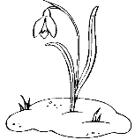
RASTLINY – všetko sa začína zelenať, stromy začínajú kvitnúť, rastú listy
Jarné kvety

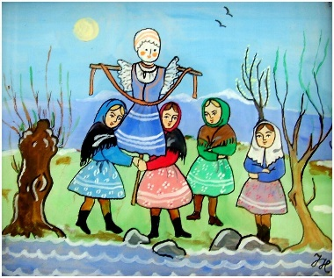
PRÁCA v ZÁHRADE – oranie, sadenie, okopávanie, kosenie trávy
JARNÉ SVIATKY
Vynášanie Moreny = vyháňanie zimy, na prelome ročných období zima, jar
Chodenie s „LETEČKOM“ – vítanie jari
Veľká noc – symboly Veľkej noci
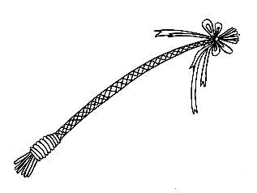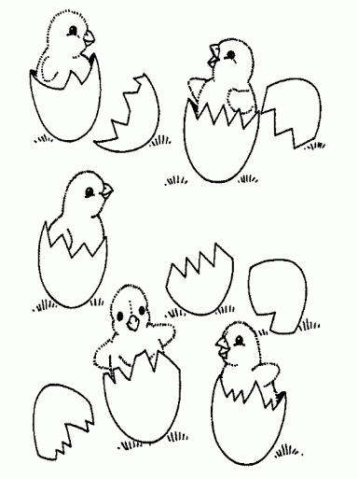
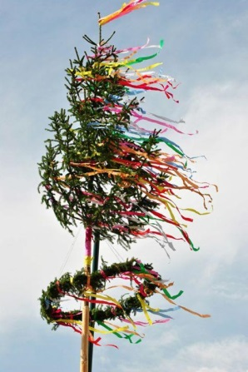
Stavanie májov

